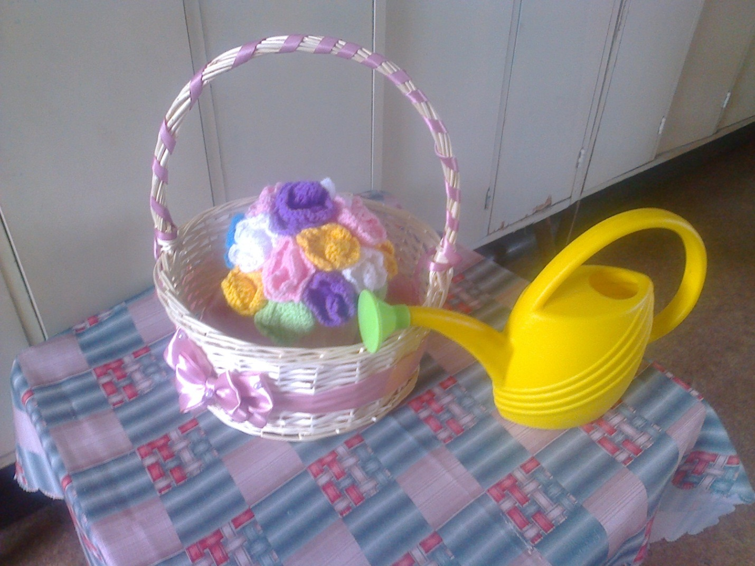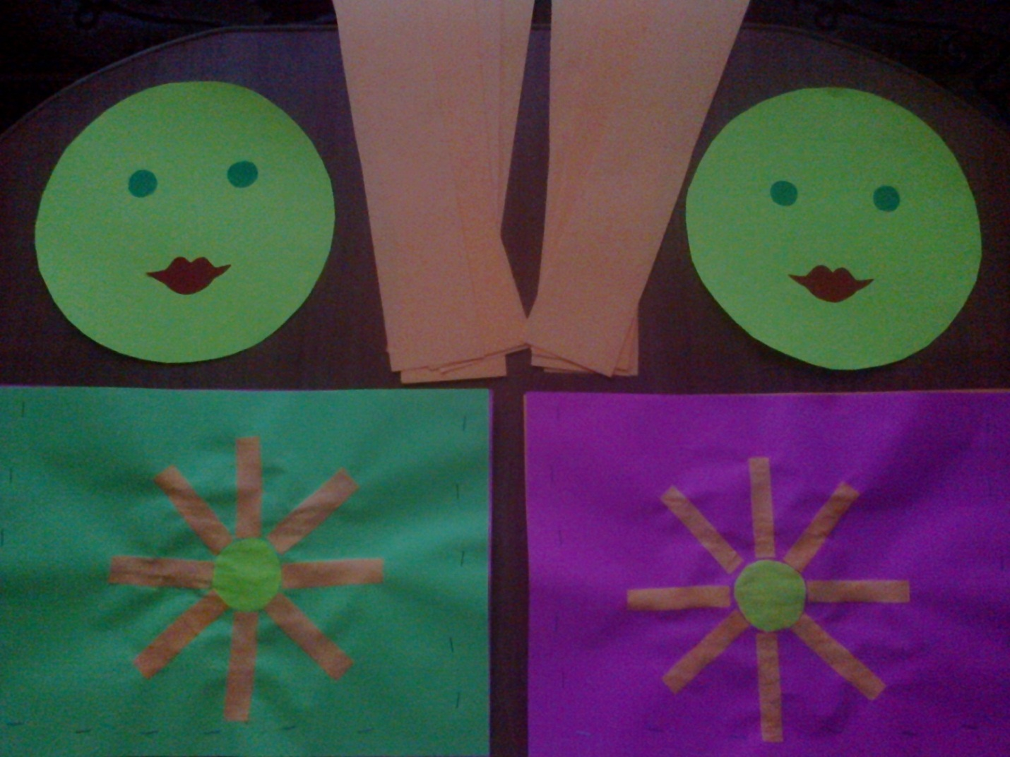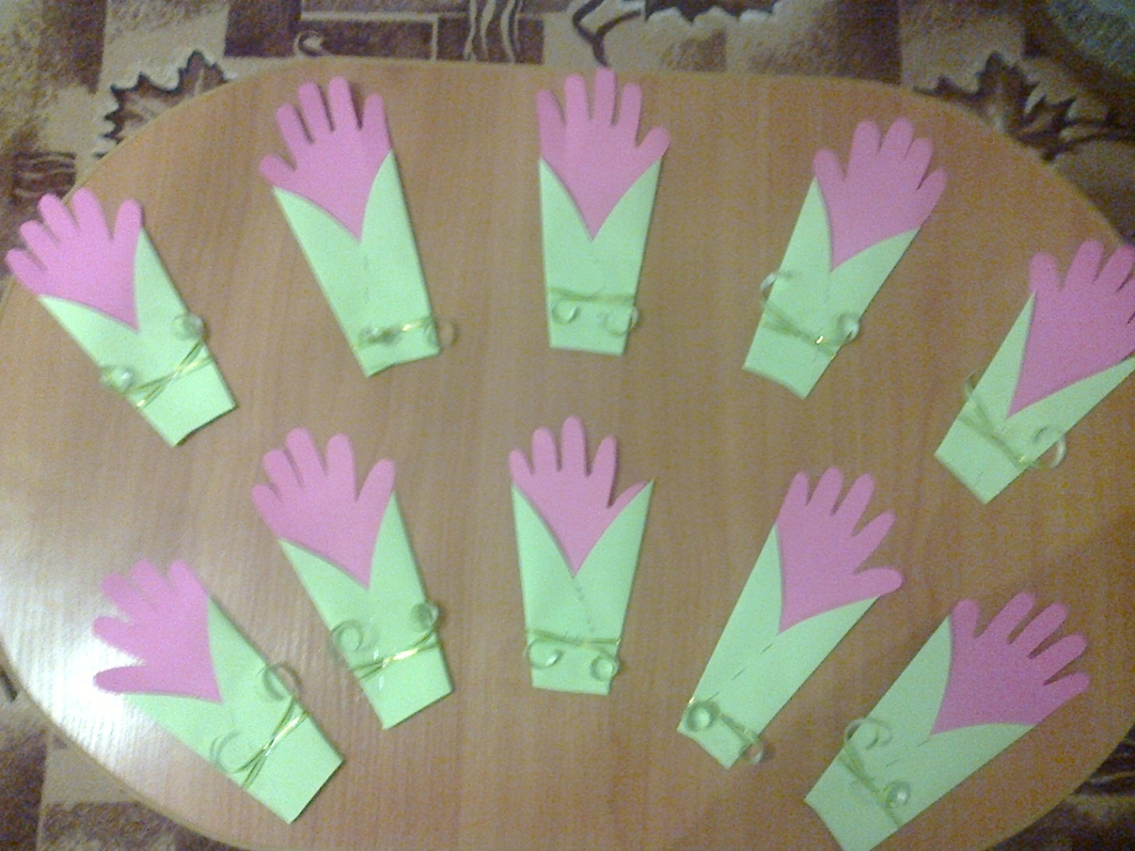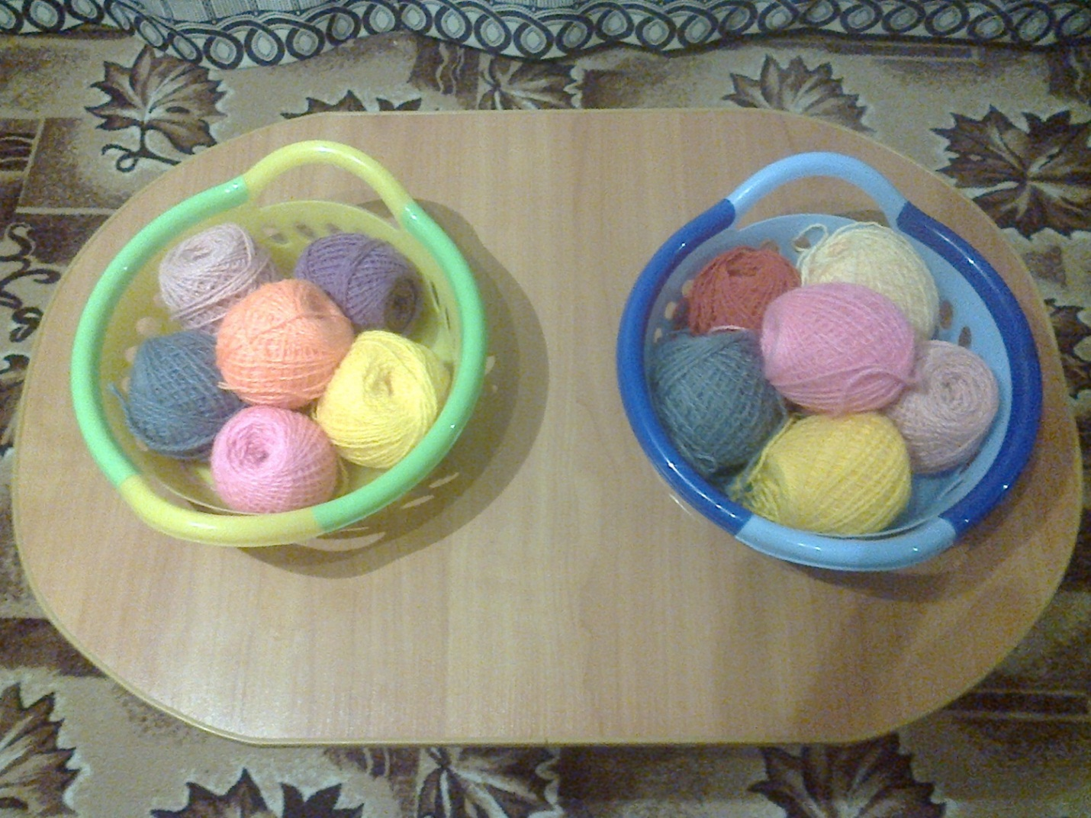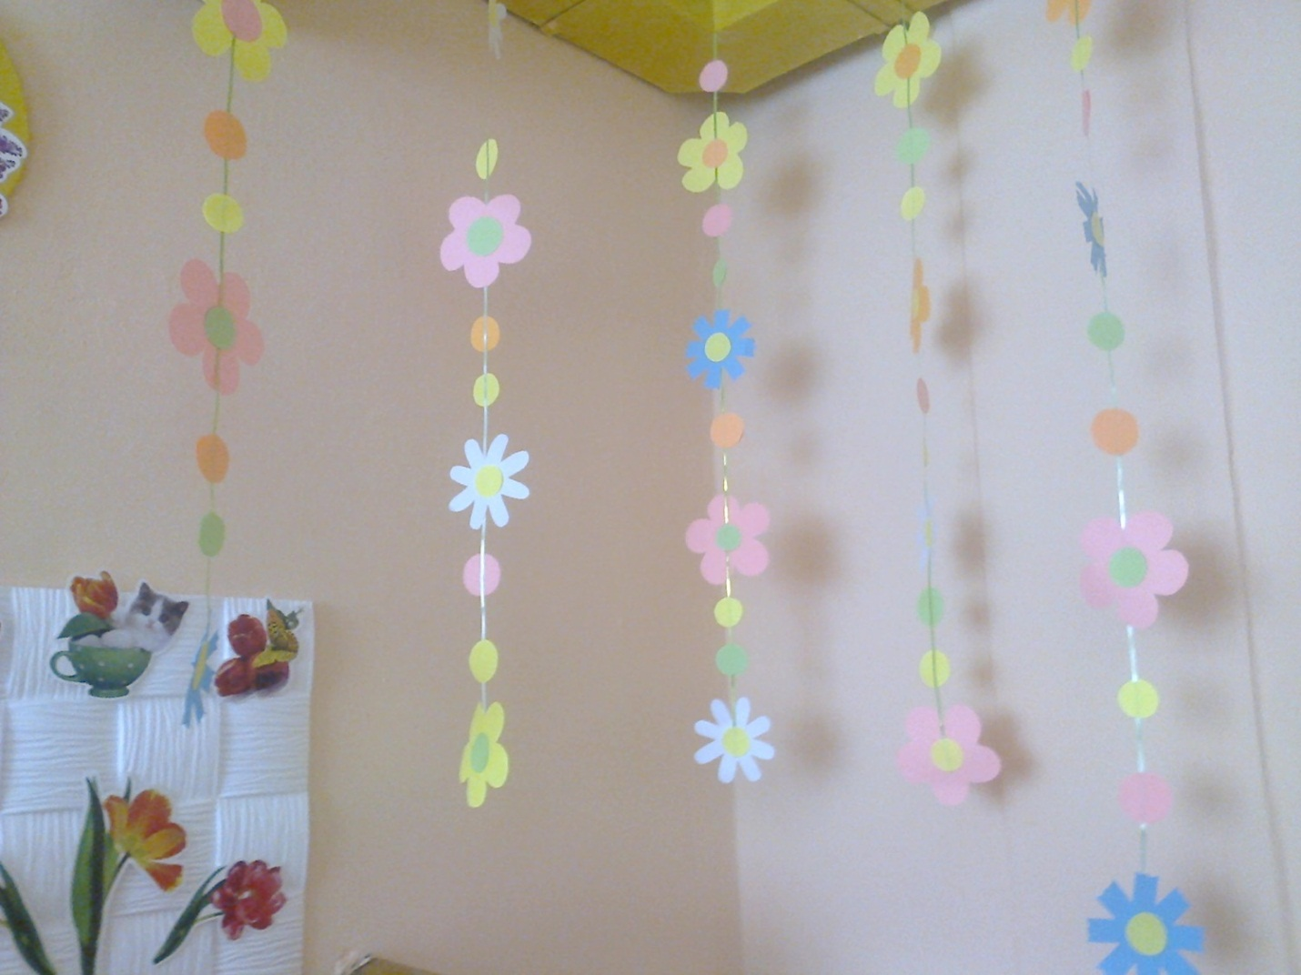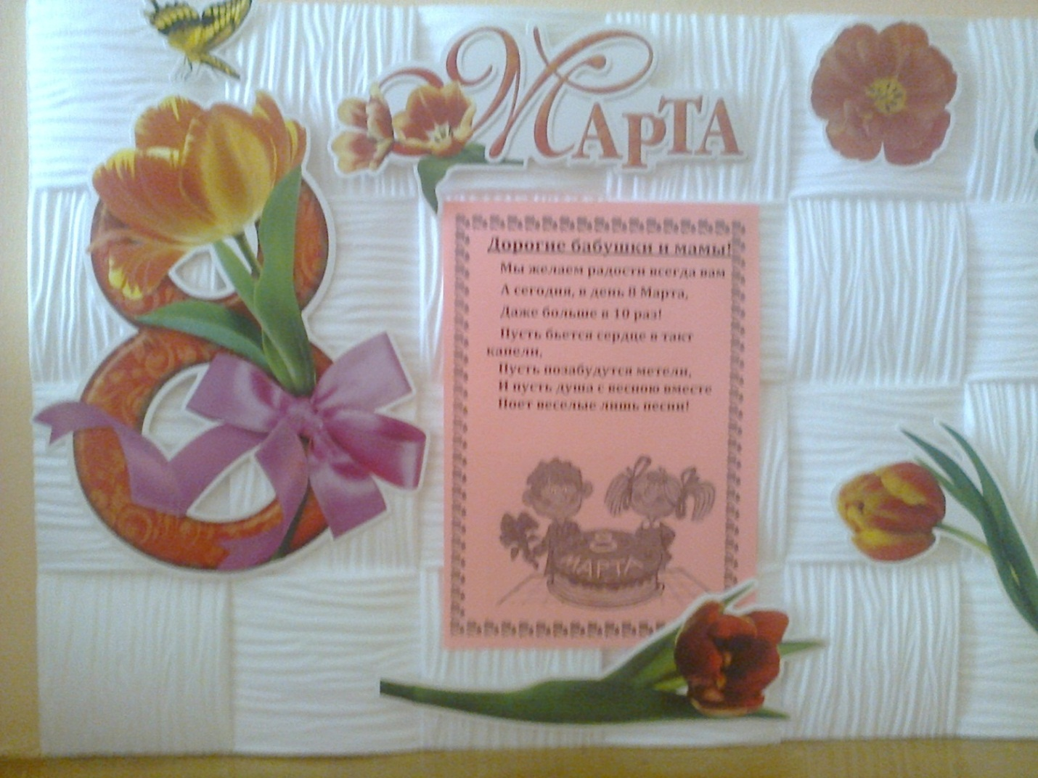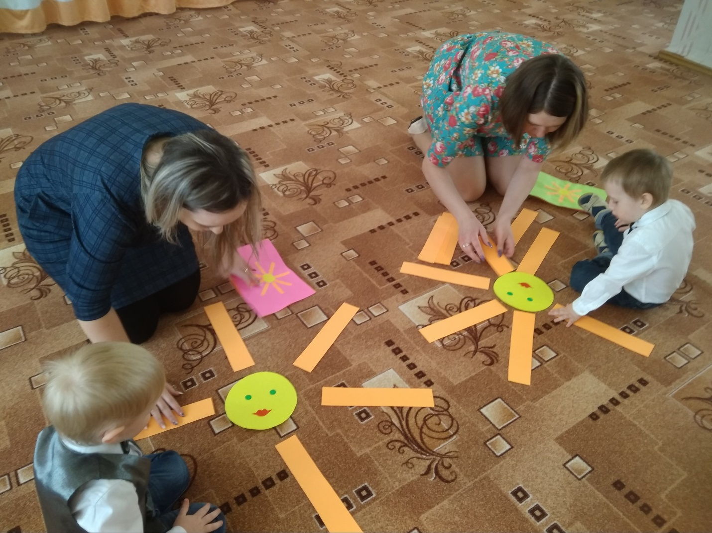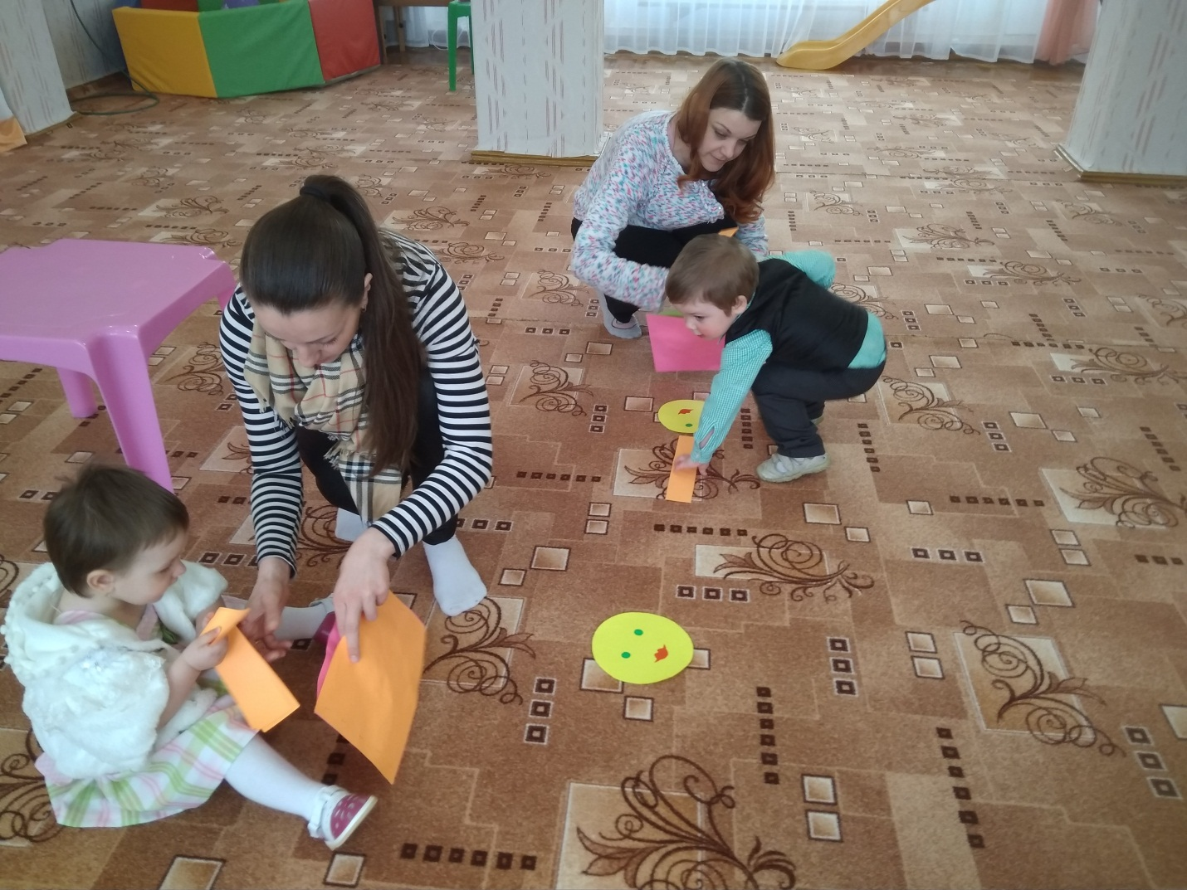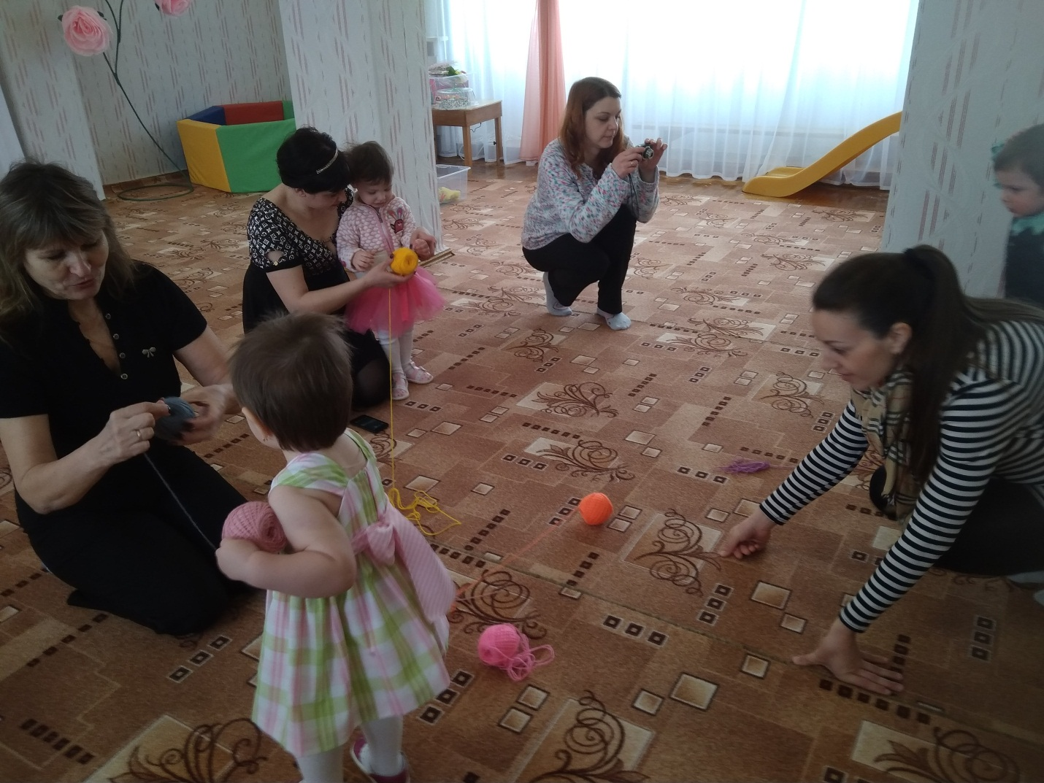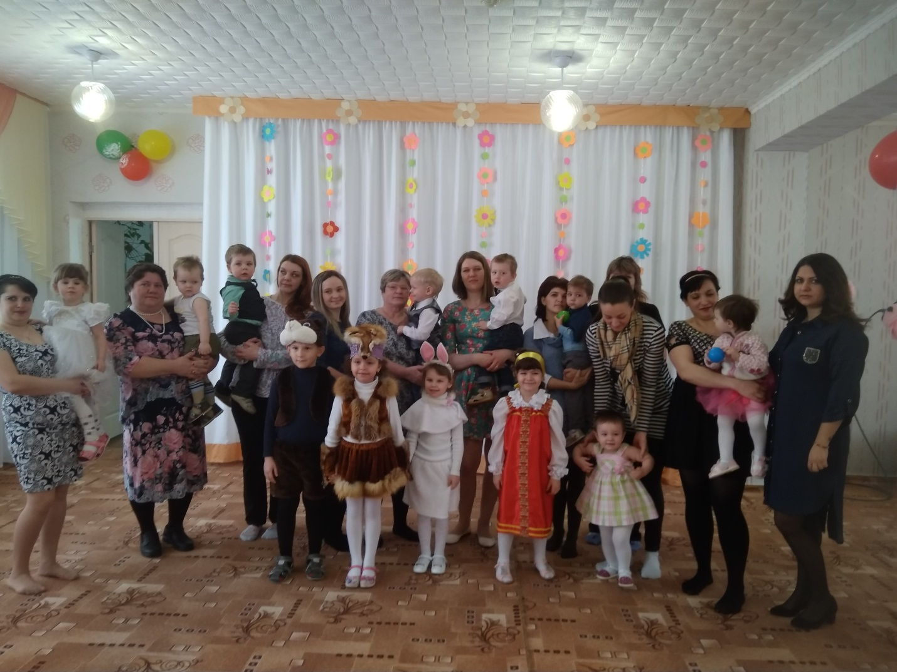

Сценарий праздника 8 марта младшая группа «МКДОУ Детский сад совхоза «Вторая пятилетка» 2018. «Подарок для мамы». Воспитатель: Гализина Н. М.
Вед : С первым мартовским лучом
Постучался праздник в дом —
Праздник бабушек и мам
Очень нравится всем нам!
Мы его так долго ждали,
И сегодня в этом зале
Будем петь для вас, плясать,
Всех с весною поздравлять!
Солнце льёт свой свет прекрасный,
Птицам песни петь ни лень,
Тает снег и небо ясно,
Наступает Мамин день!

Кто вас детки крепко любит?"
Мама
Кто вас рано утром будит?
Мама !
Книжки вам сказочки читает?
Мама
Кто вам песню напевает?
Мама
Кто вас крепко обнимает?
Мама
Кто вас хвалит и ласкает?
Мама

Стих
ребенок
Слушай нашу песенку мамочка любимая
будь всегда здоровою будь всегда красивою

Песня "Очень любим мамочку"
1-й куплет:
Очень любим мамочку: да-да-да.
С нею не расстанемся ни-ког-да.
Припев:
Ручками похлопаем мы хлоп-хлоп-хлоп
Ножками потопаем мы топ-топ-топ
Пальчиком мы погрозим все, ну-ну-ну
Не дадим в обиду мы маму никому
2-й куплет:
Милой маме песенку мы споём
И воздушный поцелуй ей пошлём
Припев:
Ручками похлопаем мы хлоп-хлоп-хлоп
Ножками потопаем мы топ-топ-топ
Пальчиком мы погрозим все, ну-ну-ну
Не дадим в обиду мы маму никому.

Вед.
Яблочко румяное
Есть одна не стану я,
Половинку яблочка
Дам любимой мамочке.
Мама - солнышко, цветочек,
Мама - воздуха глоточек,
Мама - радость, мама смех,
Наши мамы лучше всех.

Конкурс «Собери солнышко».
2 мамы 2 ребенка
Два конверта

Вед
предлагает посмотреть сказку "Как Машенька поздравляла свою мамочку"
Звучит музыкальная заставка выход Машеньки.
Выходит девочка Машенька с корзинкой
Машенька: Здравствуйте ребята! (ответ детей здравствуй.)
На стол ставит цветок.
Меня зовут Машенька. Я люблю выращивать комнатные цветы. К 8 марту я вырастила цветочек для своей мамочки, мне нужно его полить! Ой! Где же моя леечка? Я забыла её. Ребятки, я схожу за лейкой, а вы покараулите мой цветочек чтобы его никто не сорвал?

Вед спрашивает у детей: Ребята поможем Машеньке. Дети: Да! Поможем.
П од музыку появляется Зайчик.
Зайчик: Ой какой красивый цветочек , сорву-ка я его и подарю своей маме-зайчихе.
Вед: Ребята, давайте мы похлопаем в ладоши и прогоним зайчика.
Дети хлопают в ладоши. Зайчик убегает.
Под музыку появляется Лисичка.
Пробегает мимо лисичка, увидала цветочек .
Лиса: Ой какой красивый цветочек , сорву-ка я его и подарю своей маме лисе.
Вед Ребята, давайте мы потопаем ножками и прогоним лисичку.
Дети топают ножками. Лисичка убегает.
Под музыку появляется Медведь.
Идёт мимо медведь, увидал цветочек .
Медведь: Ой какой красивый цветочек , сорву-ка я его и подарю своей маме-медведице

Вед: ребята давайте громко похлопаем в ладоши и потопаем ножками прогоним мишку
Возвращается Маша с лейкой благодарит детей и уходит.

Вед: я знаю, что наши дети хорошие помощники. Они помогают маме в делах по дому.
Игра «Помоги маме повесить платочки на веревочку» (Дети берут платочек и прищепку, подходят к веревочке и вешают платок на веревку).

Ведущая:
Дети поздравляют с праздником не только своих мам, но и бабушек, 1. Любим, бабушки, мы вас, поцелуем вас сто раз.
И еще сегодня танец мы подарим вам сейчас

Вед
Показывает котенка в клубочке
Кузя маленький котёнок.
Он проворен и прыгуч.
Берегись его, мышонок,
Ловит даже солнца луч.
А сегодня баба Люба
Задремала над носком.
И котёнку стало любо
Погонятся за клубком.
Укатил его на кухню,
Из-под стула, да под стол.
А клубок худеет пухлый.
Кузя в зал его повёл.
Он игрался, кувыркался.
Коготок в клубке увяз.
Позже Кузя замотался,
Что почти не видно глаз.
Из клубка видать лишь ушки,
Да ещё немножко хвост.
Коготки торчат, как стружки
И немножко виден нос.
Вдруг проснулась баба Люба,
Не узнала свой клубок.
Не клубок, а кубик – рубик.
«Ничего себе носок».
Конкурс бабушек намотай клубочек

Ведущая: Дорогие наши мамы и бабушки!
Хотим поздравить вас сердечно
С весенним праздником весны.
И солнца свет, и взгляд ваш ясный
Нам одинаково нужны.
Пусть вам сопутствует удача,
В работе, в жизни и любви.
Живите, милые, не пряча,
Улыбки гордые свои!

Танец с мамами и бабушками
Ведущая: Дорогие наши гости!
Ребята вас сегодня порадовать старались.
Сегодня вместе с нами они желают всем,
Чтоб мамы дорогие почаще улыбались,
А бабушки родные не старились совсем!
(Ведущая раздает детям подарки для мам и бабушек, дети под музыку дарят подарки).
Ведущая: Праздник наш уже закончен, что же нам ещё сказать?! Разрешите на прощанье счастья всем вам пожелать. Будьте веселы, здоровы, всем дарите добрый свет, приходите в гости снова и живите до ста лет.

